Teljes függvényvizsgálat
- Értelmezési tartomány
  - D_{f} meghatározása
- Paritás
- f(-x) = f(x) páros, szimmetrikus az y tengelyre
- f(-x) = -f(x) páratlan, szimmetrikus az origóra
- Tengelymetszetek
  - f(x) = 0 hol metszi az x tengelyt
  - f(0) = y hol metszi az y tengelyt
- Függvény vizsgálata az értelmezési tartomány szélein
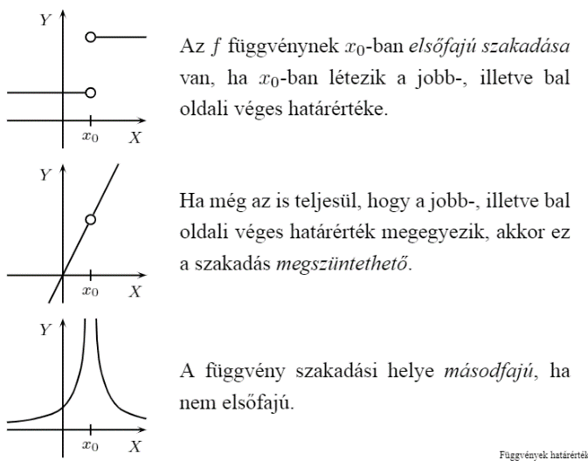
  - szakadási helyek keresése, osztályozása
  - határétrék ±∞-ben, lineáris aszimptota meghatározása
    - Ha $\lim_{x→±∞}{f\left(x\right)=c}$, akkor a vízszintes aszimptota egyenlete: y = c
    - Ha $\lim_{x→x_{0}}{f\left(x\right)=∞}$, akkor a függőleges aszimptota x₀ pontban metszi az x tengelyt
    - Ha $\lim_{x→±∞}{f\left(x\right)=±∞}$ és $\lim_{x→±∞}{\frac{f\left(x\right)}{x}=m}$, akkor a ferde aszimptota b paramétere
b = $\lim_{x→±∞}{f\left(x\right)-mx}$, egyenlete pedig y = mx+b
- Monotonitás meghatározása
  - f’(x) vizsgálata
    - f’(x) > 0 szig. mon. nő
    - f’(x) < 0 szig. mon. csökken
    - f’(x) = 0 lehet szélsőérték
  - táblázat készítése
- Konvexitás meghatározása
  - f’’(x) vizsgálata
    - f’’(x) > 0 konvex ()
    - f’’(x) < 0 konkáv ()
    - f’’(x) = 0 inflexiós pont ()
  - táblázat készítése
- Ábrázolás

